Задания
Логика, 2 класс
*Внимание! Во всех вопросах только один правильный ответ.

- На календаре 25 декабря 2014 года. Какая дата будет через неделю?
А | B | С | D
31 декабря 2014 г. | 1 января 2014 г. | 1 января 2015 г. | 32 декабря 2014 г.

- В японском календаре первый день недели – воскресенье.
Каким будет последний день недели?
А | B | С | D
четверг | пятница | суббота | воскресенье

- Шла Саша по шоссе и сосала сушку. Что это?
А | B | С | D
считалочка | пословица | загадка | скороговорка

- Какое время показывают часы в полдень?
А | B | С | D
9 часов | 12 часов | 18 часов | 24 часа

- Без чего не бывает автомобиля?
А | B | С | D
без водителя | без пассажира | без руля | без крыши

- Из большого куба вынули 5 кубиков. Как будет выглядеть эта фигура снизу?
А | B | С | D

- Для строительства забора приготовили 13 столбов. Столбы вкапывали через каждые 2 метра. Какова длина забора?
А | B | С | D
13 м | 26 м | 28 м | 24 м

- Попугаи Кеша, Ромка и Тоша умеют говорить. Два попугая говорят «Добрый вечер», а один — «Доброе утро». Кеша и Тоша произносят одинаковую фразу. Кто из попугаев говорит «Добрый вечер»?
А | B | С | D
Кеша и Тоша | Ромка | Тоша и Ромка | Кеша
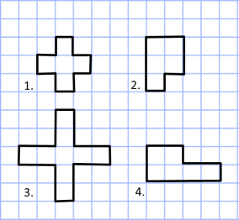
- Найди фигуры равные по площади?
А | B | С | D
1 и 2 | 1 и 3 | 1 и 4 | 2 и 4

- Из маленьких кубиков составили один большой куб. Сколько кубиков понадобилось?
А | B | С | D
9 | 18 | 24 | 27

- Продолжи пословицу: «Два сапога …»
А | B | С | D
обувь | тепло | пара | это хорошо

- У двух щенков 8 лап. Сколько всего задних лап у 5 таких же щенков?
А | B | С | D
8 | 10 | 13 | 20

- Мария делала домино. Она разрезала картинку на 4 «доминошки» по 2 клетки.
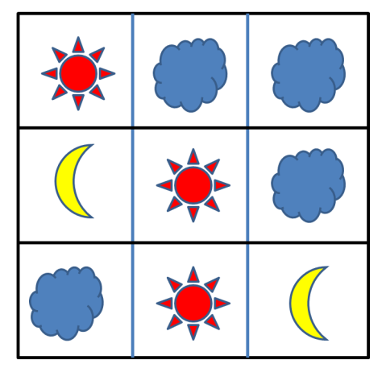
Вот, что у неё получилось:
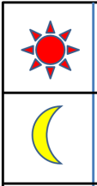
Одна клетка осталась. Какой был в ней рисунок?
А | B | С | D
облачко | солнышко | месяц | Мария использовала все клетки

- Когда на одну чашу весов положили семикилограммовый арбуз, а на другую дыню, то чтобы весы уравновесить пришлось рядом с дыней поставить гирю в 3 кг. Сколько весит дыня?
А | B | С | D
3 кг | 4 кг | 10 кг | их вес одинаков

- Какое слово будет связано со словом «балет», так, как слово «бег» связано со словом «кроссовки»?
бег - кроссовки
балет - ?
А | B | С | D
сцена | балерина | кеды | пуанты

